儿童本位的幼儿在园生活活动优化研究课题研究活动情况登记表

时间 | 2022.09.06 | 地点 | 二楼会议室 | 参加对象 | 阮云姣、倪芳、赵红霞、史银华、陈璐、王宝秀、王文姣
主持人 | 阮云姣 | 内容  形式 | 新学期课题研究方向 9月课题任务  研讨和分享
研究的目的  （范围、  方法） | 通过研讨新学期课题研究方向，提升教师的课题研究水平。  通过分类收集生活教案以及绘本资源，形成各年龄段生活活动资源库，增强教师文化素养与知识储备。  布置9月份课题任务，进一步有计划地观察、了解幼儿在园生活活动情况。
主  要  内  容 | ★新学期课题研究方向  阮云姣：上个学期的时候，我们通过阅读相关文献资料、探讨生活活动内容以及预设班本课程，初步对生活活动有了一个浅显的了解，并且收集了一些相关的资料。那么，在本学期，我们要进一步的深入生活活动。本学期，我们要继续加强相关文献学习，注重观察指导，优化策略，不断提高幼儿生活活动能力的同时，提升自己的课题研究水平。  阮云姣：本学期的研究重点工作有如下几点：  1.根据生活环节不同对文献进行整理，加以阅读，并汇总成相关数据。  2.对园内现有的生活环境进行调整改造，创设更有利于开展生活活动的物质环境。  3.结合跟进式的案例观察，总结优化生活活动的策略，提高幼儿生活活动能力。  4.完成课题中期评估表  大家先看一下，我们可以根据研究重点讨论一下。  史银华：我觉得第一个很好，我们上学期虽然收集了一些资料，但是数量、种类方面比较少，我们这个学期再根据生活活动多收集一些，就可以形成我们的资源库了。  陈璐：对的，我们除了收集各年龄段的生活活动教案，我们还可以收集生活活动的绘本、儿歌、手指谣这些，不仅作为资源库，而且对我们来说，平时在提高幼儿生活活动能力的时候，我们也可以运用到这些。  阮云姣：这个想法很具体详细，不错。  倪芳：我觉得第二个目标现在我们就可以开始慢慢实施起来了，因为正好是新学期，大家的班级所在年龄段不同，我们可以创设符合本班幼儿年龄特点的环境。  赵红霞：我们小班的话生活活动环境创设方面，可以着重在自主喝水、如厕、进餐方面，因为《指南》健康领域中，针对小班幼儿的要求是“能熟练的使用勺子吃饭”、“在帮助下能穿脱衣服或鞋袜”。  王文姣：我认为小班环境创设应是生动形象有趣的，因为小班幼儿年龄小，发展水平较低，所以环境要有情境性和游戏性，可以布置一些小动物的场景之类的。  王宝秀：比如我们小班厕所的“七步洗手法”就可以用一些可爱的动物来表示，中大班可以选择用小手，这样可以体现不同年龄段的差异性。  阮云姣：大家思考的很全面，小班的生活活动环境创设除了要符合小班的年龄特点，也要生动形象。中大班的环境创设就更要体现年龄阶段下的生活能力要求。比如，在记录自主饮水方面，小班可以用插卡、贴贴纸这种简单、易于操作的方式，中大班则可以选择画正字、记录时间这些体现年龄差异的方法。  阮云姣：在环境创设前，我们要先学习观摩。通过多种渠道，学习观摩其他幼儿园生活环境的优秀照片、视频，给予启发、吸取经验，更新调整班级生活环境。  陈璐：我们可以参考一下总园的生活活动环境布置。  史银华：对的，这个可以让杨煜茹在总园拍一些他们不同年龄段的生活活动环境照片。  王宝秀：我们还可以在小红书、抖音等一些网络平台上，搜索相关素材和照片，给予一些启发。  阮云姣：大家可以通过多种形式去学习观摩，比如参考我们之前去参观的其他幼儿园的设计。  那么针对目标3，有一点是需要大家注意的。本学期，我们对生活活动中幼儿的观察，需要大家开展一个持续性的观察。上学期，我们是针对自己班的幼儿，开展的一个全面的、总体的、泛化的观察，本学期，我们观察从“面”到“点”，聚焦到一个人身上。对一名幼儿，开展在生活活动方面持续的观察，总结优化生活活动的策略，提高幼儿生活活动能力。  ★9月课题教研任务  阮云姣：接下来，我根据本学期课题研究方向，布置我们9月份的课题教研任务。  1.我们分为两组，第一组收集大中小上学期的生活课题的教案，便于平时的教学，第二组分类收集五大环节的绘本资源以及儿歌、手指谣，做成ppt，分类打包。汇总相关数据，形成理论支撑。  2.针对班级环境创设，我们后面会进行现场调研。通过生活环境的相互参观、研讨，发现存在的问题，提出解决的方法，不断更新完善环境。更好的为幼儿生活活动服务。  3.个案观察。注重观察，继续做好每月生活个案的观察工作，形成文本，提高自身的观察能力和专业素养。  ★下周课题教研任务  阮云姣：下周将组织一次教研活动：重点在于：1.对文献书籍进行分类整理分析，形成数据汇报。2.教案和绘本资源的整合与汇总。  附：照片  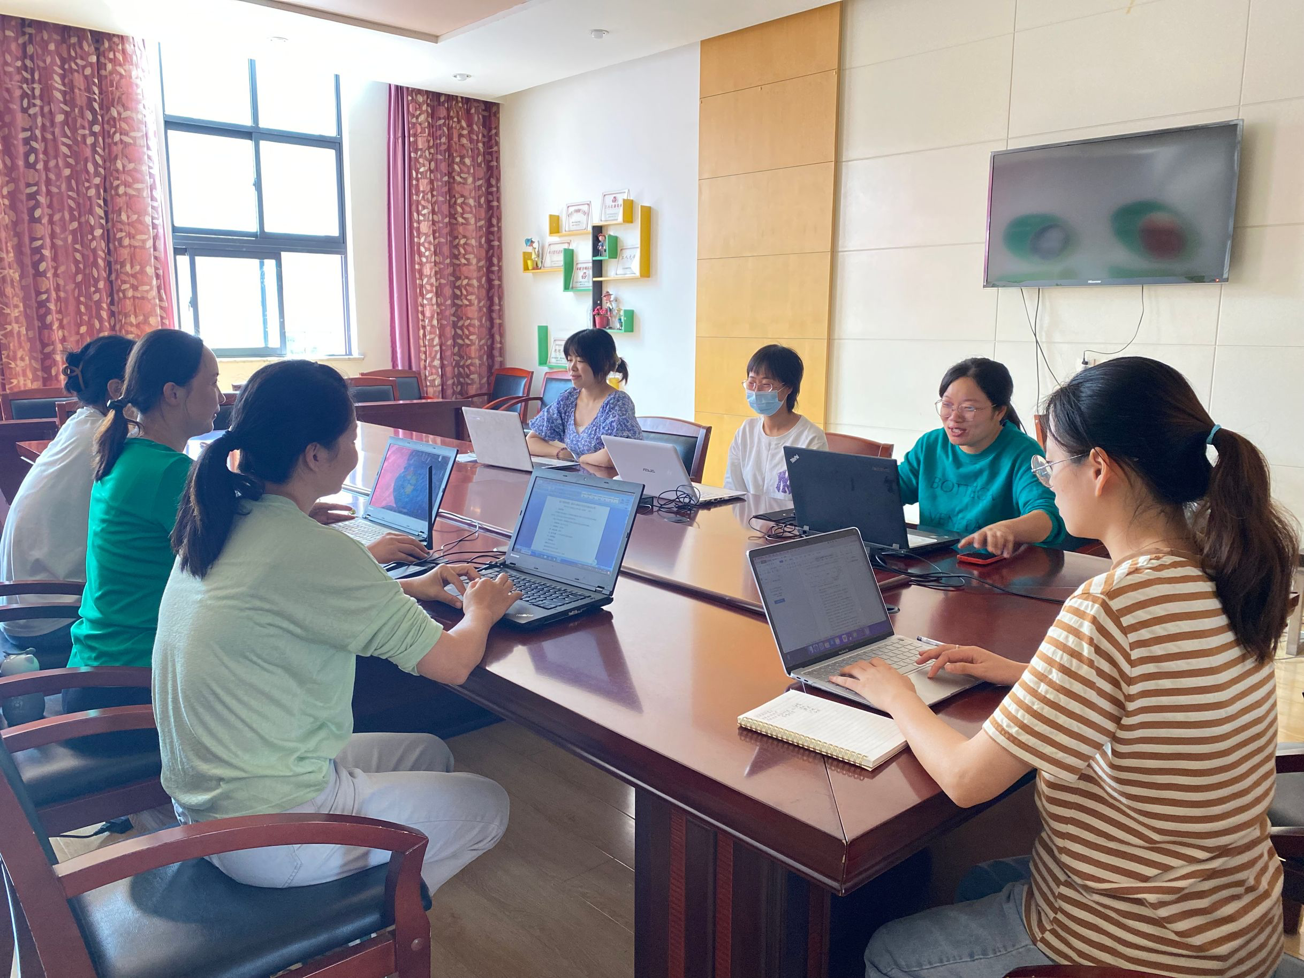
评  价 | 通过本次教研会议，确定了新学期的课题研究重点和方向，进一步提升对幼儿园生活活动的理解，并布置了9月课题任务。

填表人陈璐

